**thundercars.gr**

Έγγραφο απαιτήσεων εμπλεκομένων μερών (StRS)  
Stakeholders Requirements Specification

ΒΑΣΙΣΜΕΝO ΣΤΟ ΠΡΟΤΥΠΟ ISO/IEC/IEEE 29148:2011

ΓΙΑ ΤΟ ΜΑΘΗΜΑ ΤΕΧΝΟΛΟΓΙΑ ΛΟΓΙΣΜΙΚΟΥ ΤΗΣ ΣΗΜΜΥ ΕΜΠ

ΕΜΠΛΕΚΟΜΕΝΟ ΜΕΡΟΣ: **ΙΔΙΟΚΤΗΤΕΣ ΗΛΕΚΤΡΙΚΩΝ ΟΧΗΜΑΤΩΝ**

**ΟΜΑΔΑ ΑΝΑΠΤΥΞΗΣ**“Decoders”

**ΜΕΛΗ ΟΜΑΔΑΣ(ΑΛΦΑΒΗΤΙΚΑ)**

ΑΘΑΝΑΣΙΟΥ ΙΩΑΝΝΗΣ(03117041)  
ΚΑΡΑΒΑΓΓΕΛΗΣ ΑΘΑΝΑΣΙΟΣ(03117022)  
ΜΑΝΤΖΟΥΤΑΣ ΑΝΔΡΕΑΣ(03117108)  
ΤΣΙΤΣΗΣ ΑΝΤΩΝΗΣ(03117045)

# 

# 

# 

# 

# 

# **1.** **Εισαγωγή**

## **1.1 Ταυτότητα - επιχειρησιακοί στόχοι**

Τα ηλεκτρικά αυτοκίνητα εισβάλλουν όλο και περισσότερο στην καθημερινότητα μας. Αυτό έχει ως αποτέλεσμα να δημιουργηθεί η ανάγκη για μία πλατφόρμα διαχείρισης του ανεφοδιασμού τέτοιων οχημάτων. Στόχος του παρόντος έργου είναι η υλοποίηση μιας εφαρμογής, στην οποία ο χρήστης θα μπορεί να βρει πληροφορίες σχετικά με τους διαθέσιμους σταθμούς φόρτισης. Αυτό περιλαμβάνει πληροφορίες όπως οι τοποθεσίες των σταθμών, η ποιότητα της εξυπηρέτησης με βάση βαθμολογίες άλλων χρηστών, η ουρά αναμονής στο σταθμό και ιστορικό με τους σταθμούς που έχει επισκεφθεί ο χρήστης το τελευταίο διάστημα. Τέλος, ο ίδιος ο χρήστης καλείται να βαθμολογεί κι ο ίδιος την ποιότητα των υπηρεσιών που προσφέρει ο εκάστοτε σταθμός φόρτισης.

Στόχος, λοιπόν, της πλατφόρμας είναι να έχουν οι ιδιοκτήτες ηλεκτρικών οχημάτων έναν τρόπο να ενημερώνονται εύκολα, άμεσα και εντελώς δωρεάν για τους σταθμούς φόρτισης.

## **1.2 Περίγραμμα επιχειρησιακών λειτουργιών**

Η πλατφόρμα προσφέρει πληροφορίες σχετικά με τις τοποθεσίες των σταθμών φόρτισης. Έπειτα, απαραίτητη κρίνεται η συμμετοχή των χρηστών με αξιολογήσεις και περαιτέρω πληροφορίες σχετικά με αυτούς.

Κάθε χρήστης, εγγεγραμμένος και μη, θα μπορεί να αντλεί πληροφορίες σχετικά με τους κοντινούς σταθμούς φόρτισης. Επιπλέον, οι εγγεγραμμένοι θα απολαμβάνουν τη δυνατότητα της ασύγχρονης πληρωμής μέσω τραπεζικού λογαριασμού. Θα μπορούν να έχουν πρόσβαση στο ιστορικό τους, να αξιολογούν τις υπηρεσίες του εκάστοτε σταθμού, καθώς και να προσφέρουν πληροφορίες σχετικά με την κίνηση σε αυτόν.

Στο παρακάτω διάγραμμα παρουσιάζονται όλες οι βασικές δυνατότητες που προσφέρονται από την πλατφόρμα στον χρήστη.

# 

# **2.** **Αναφορές - πηγές πληροφοριών**

* <https://gdpr-info.eu/>
* <https://www.plugshare.com/>

**3.** **Λειτουργικές απαιτήσεις επιχειρησιακού περιβάλλοντος**

## **3.1 Επιχειρησιακές διαδικασίες**

Με στόχο την ικανοποίηση και εξυπηρέτηση του χρήστη ,η εφαρμογή που παρουσιάζουμε υλοποιεί τις κάτωθι προδιαγραφές διαδικασιών ,για τις κυριότερες από τις οποίες παρατίθενται τα αντίστοιχα διαγράμματα ροής εργασιών (από την πλευρά του χρήστη).

* 1: Δυνατότητα δημιουργίας λογαριασμού χρήστη με τη χρήση email .Ο χρήστης επιλέγει ένα username και ένα κωδικό για τη σύνδεση του.

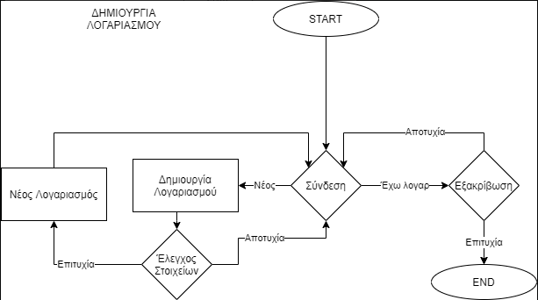

* 2: Δυνατότητα επιλογής σταθμού φόρτισης από χάρτη στον οποίο αυτοί θα εμφανίζονται στο χρήστη. Στο χρήστη θα υποδεικνύονται οι πλησιέστεροι σταθμοί φόρτισης , η κατάσταση των σταθμών φόρτισης την εκάστοτε στιγμή αλλά κι ο εκτιμώμενος χρόνος αναμονής σε περίπτωση μη διαθέσιμου σημείου φόρτισης. Ο χρήστης θα μπορεί να αναζητήσει σταθμούς με βάση διάφορα κριτήρια όπως διαθέσιμοι τύποι φορτιστών,ισχύ φορτιστών κ.τ.λ

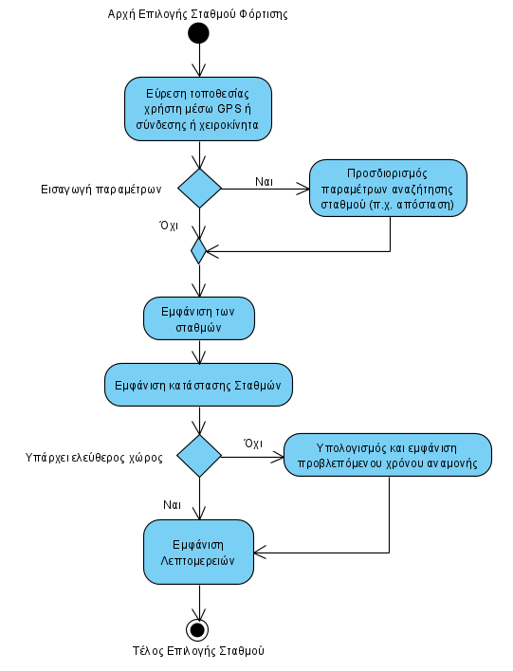

* 3: Δυνατότητα προβολής διαφόρων στοιχείων και επιλογών κατά τη διαδικασία φόρτισης ,όπως η εκτίμηση απαιτούμενου χρόνου φόρτισης ,ο υπολογισμός του κόστους φόρτισης που ολοκληρώνεται και η δυνατότητα αξιολόγησης κάθε σταθμού φόρτισης και δυνατότητα πληρωμής με διάφορους τρόπους και μεθόδους όπως μέσω κάρτας , wallet,μετρητών.

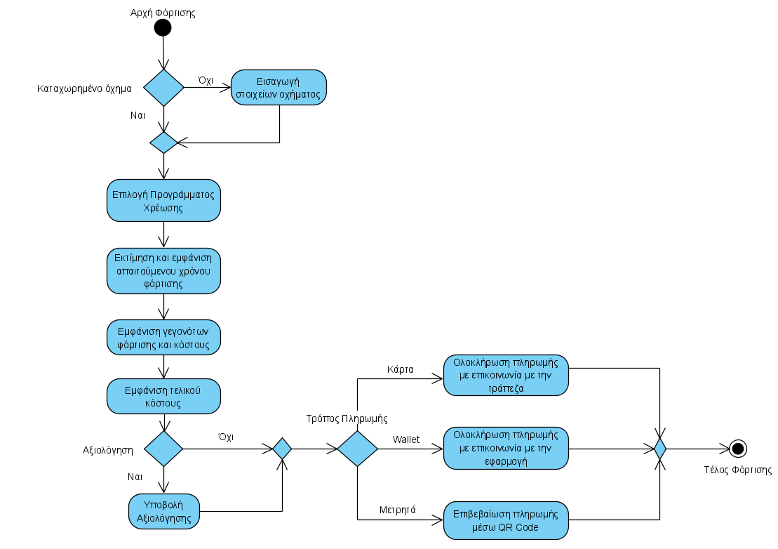

* 4: Δυνατότητα προβολής σύνοψης χρήσης (έκδοση περιοδικού λογαριασμού) κατά τις οποίες γίνεται απεικόνιση δεδομένων και γεγονότων φόρτισης τόσο στο χάρτη όσο και σε διαγράμματα αλλά και άλλα στατιστικά στοιχεία .

**3.2 Δείκτες ποιότητας**

# **Δημοφιλία:** Ποσοστό των χρηστών της εφαρμογής μας συγκριτικά με τον γενικό αριθμό ιδιοκτητών ηλεκτρικών αυτοκινήτων, που χρησιμοποιούν την εφαρμογή μας.

**Ικανοποίηση καταναλωτών:** Θετικές αξιολογήσεις του προϊόντος από του χρήστες.

**Εύστοχες προτάσεις σταθμών φόρτισης:** Καλές κριτικές των καταναλωτών στους σταθμούς που τους προτείνουμε, δείχνουν σωστά κριτήρια επιλογής τους.

**Χρήση Εφαρμογής:** Πόσοι χρήστες χρησιμοποιούν την εφαρμογή καθημερινά κατα μέσο όρο

# **4.** **Έκθεση απαιτήσεων χρηστών**

Οι βασικοί στόχοι-απαιτήσεις του λογισμικού, αναφορικά με τον ιδιοκτήτη του οχήματος είναι οι εξής:

1. Ο χρήστης θα μπορεί να συνδεθεί στην εφαρμογή με επώνυμο λογαριασμό, ώστε να έχει πλήρη πρόσβαση στην λειτουργικότητά της, να δημιουργήσει νέο λογαριασμό εάν δεν διαθέτει ήδη ή να συνεχίσει ανώνυμα με περιορισμένες δυνατότητες.
2. Ο χρήστης θα έχει την δυνατότητα ανοίγοντας την εφαρμογή να λάβει χρήσιμα δεδομένα για την επιλογή του επόμενου υποψήφιου σταθμού φόρτισης. Πιο συγκεκριμένα, θα μπορεί να δει σε έναν χάρτη τους κοντινούς του σταθμούς και χρήσιμες πληροφορίες γι’αυτούς, όπως αξιολογήσεις που έχουν υποβάλλει άλλοι επώνυμοι χρήστες. Θα μπορεί κάθε στιγμή να πληροφορηθεί για την τρέχουσα κατάσταση στους σταθμούς αυτούς (διαθέσιμες θέσεις) και για τον πιθανό χρόνο αναμονής, εάν τους επιλέξει.
3. Η εφαρμογή θα είναι χρήσιμη στον χρήστη και κατά την στιγμή της φόρτισης, όχι μόνο πριν από αυτήν. Πιο συγκεκριμένα, η εφαρμογή θα μπορεί να αναγνωρίζει τα στοιχεία του οχήματος του χρήστη και θα του δίνει την δυνατότητα επιλογής προγράμματος φόρτισης, ώστε αυτός να γνωρίζει εκ των προτέρων την διάρκεια και το κόστος της διαδικασίας που θα επιλέξει.
4. Μεγάλη θα είναι και η διευκόλυνση που θα παρέχεται στους χρήστες για την πληρωμή της ηλεκτροδότησης. Θα τους παρέχεται η δυνατότητα πληρωμής μέσω της εφαρμογής με κάρτα ή wallet, είτε σύγχρονα, είτε ασύγχρονα με την έκδοση περιοδικού λογαριασμού.
5. Μετά το πέρας της φόρτισης, οι επώνυμοι χρήστες θα μπορούν να αξιολογήσουν την εμπειρία, βοηθώντας τους υπόλοιπους χρήστες στην επιλογή σταθμού, ενώ θα δημοσιεύονται και στατιστικά δεδομένα της φόρτισης σε διαγραμματική μορφή για τον ίδιο σκοπό.

Συνοπτικά, άρα, η εφαρμογή θα στηρίζει τον χρήστη πριν, κατά τη διάρκεια και μετά την διαδικασία της φόρτισης και αναμένουμε σταδιακά να αποτελέσει ένα αναγκαίο εργαλείο για τον κάθε ιδιοκτήτη ηλεκτρικού οχήματος.

# **5.** **Αρχές του προτεινόμενου συστήματος**

Οι αρχές του συστήματος, χωρίζονται στις παρακάτω:

1. Διευκόλυνση του χρήστη στην εύρεση σταθμού μέσω κριτηρίων που επιλέγει, όπως της τοποθεσίας του και των οικονομικών απαιτήσεών του.
2. Εξασφάλιση αξιοπιστίας στις προτάσεις σταθμών, με χρήση συγκεκριμένων κριτηρίων για όλους τους σταθμούς και μέσω κριτικής των χρηστών σε αυτούς.
3. Προστασία των προσωπικών δεδομένων των χρηστών όσον αφορά τις συναλλαγές τους, την ιδιοκτησία τους και τις τοποθεσίες που επισκέπτονται.
4. Διευκόλυνση των χρηστών στις συναλλαγές τους, τόσο στις σύγχρονες με την πληθώρα δυνατών τρόπων πληρωμών, όσο και με την δυνατότητα ασύγχρονης πληρωμής με την έκδοση περιοδικού λογαριασμού.
5. Συγχρονισμός των δεδομένων σχετικά με την προσθήκη νέων ή την ενημέρωση ήδη καταχωρημένων πληροφοριών στη βάση δεδομένων μας ,προκειμένου να μην υπάρχουν επικαλύψεις.
6. Προστασία της επιχείρησης από ψευδή, στοχευμένη δυσφήμησης, καθώς θα επιτρέπονται οι κριτικές μόνο από εγγεγραμμένους χρήστες και πιστοποιημένες συναλλαγές.

**6.** **Περιορισμοί στο πλαίσιο του έργου**

**Νομικοί Περιορισμοί**Η εφαρμογή μας λειτουργεί σύμφωνα με τη διάταξη General Data Protection Regulation (EU) [2016/679](https://eur-lex.europa.eu/eli/reg/2016/679/oj) (GDPR) που αφορά την προστασία προσωπικών δεδομένων.

**Ανώνυμοι Χρήστες**Οι χρήστες-επισκέπτες guests για ενεργοποίηση της τοποθεσίας τους παρέχουν τις γεωγραφικές τους συντεταγμένες (διαδικτυακά ή μέσω GPS) δίνοντας προηγουμένως τη συγκατάθεσή τους στην Πολιτική Απορρήτου.  
  
**Εγγεγραμμένοι Χρήστες**Οι εγγεγραμμένοι χρήστες (registered users) παρέχουν προσωπικά στοιχεία (Ονοματεπώνυμο , διεύθυνση email και περιοχή) αφού πρώτα διαβάσουν τους Όρους & Προϋποθέσεις και την Πολιτική Απορρήτου. Ακόμη,παρέχουν τις γεωγραφικές τους συντεταγμένες (διαδικτυακά ή μέσω GPS) αφού δώσουν πρώτα τη συγκατάθεσή τους στην Πολιτική Απορρήτου.

**Κώδικας Συμπεριφοράς**Οι χρήστες της εφαρμογής θα πρέπει να συμμορφώνονται με βάση τον κώδικα συμπεριφοράς που θα βρίσκεται στη σελίδα εγγραφής. Σε περίπτωση παραβίασης του παραπάνω κώδικα , οι διαχειριστές έχουν δικαίωμα να τους αφαιρέσουν από την εφαρμογή.

# **7.** **Παράρτημα: ακρωνύμια και συντομογραφίες**

N/A